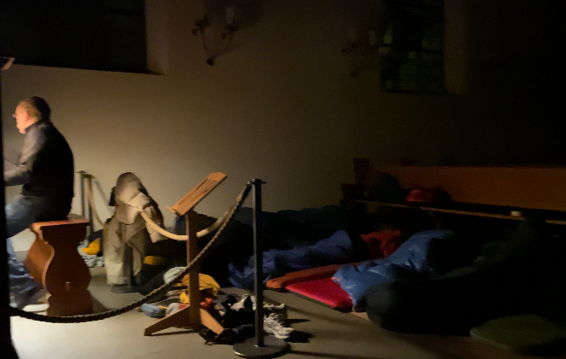
Erwachen in der Kirche mit Orgelklängen nach der Geschichtennacht Atelier KUW 8/9

Entwurf Prototyp «Drehscheibe» (siehe auch separates Dokument)

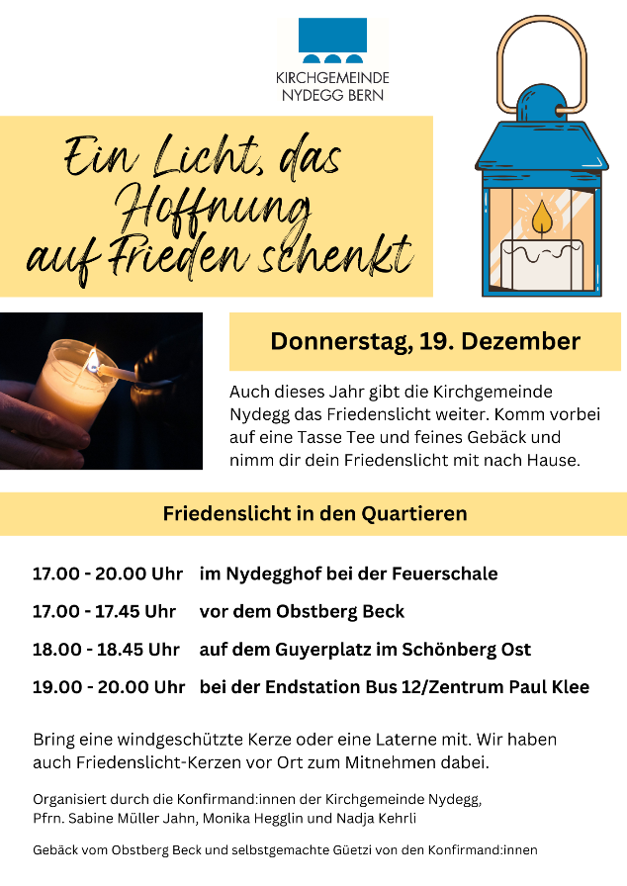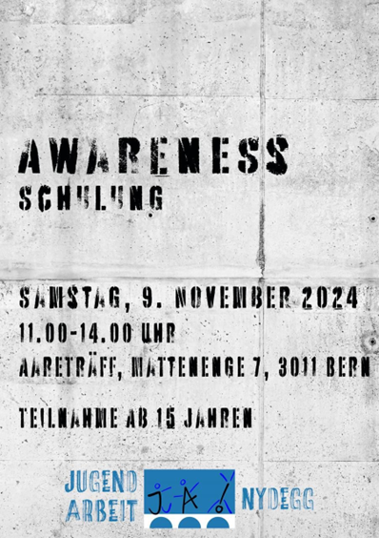
Verteilen des Friedenslichtes mit Awareness-Schulung für Jungleitende
Konfirmandinnen und Konfirmanden

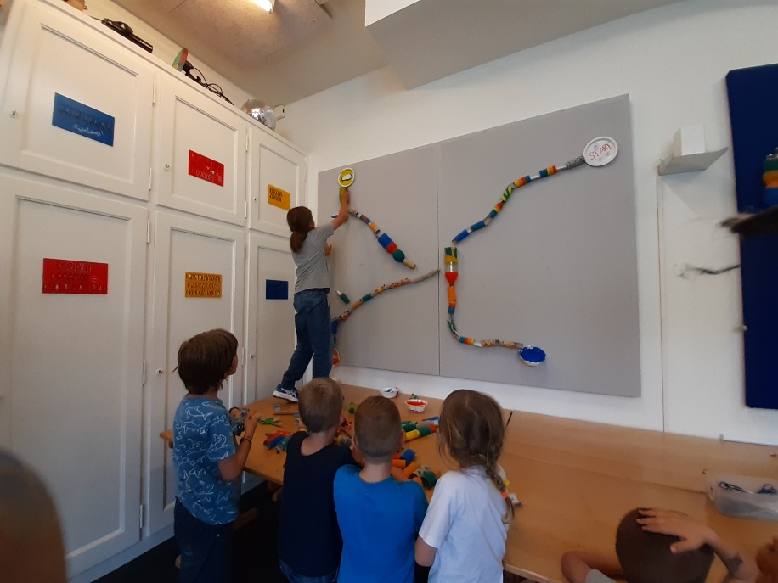
Kugelbahn basteln im Kindertreff
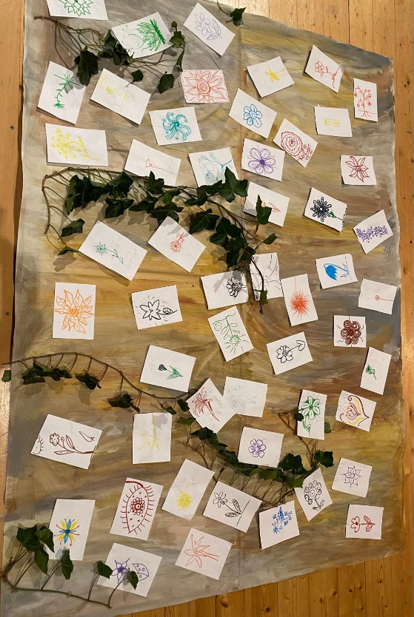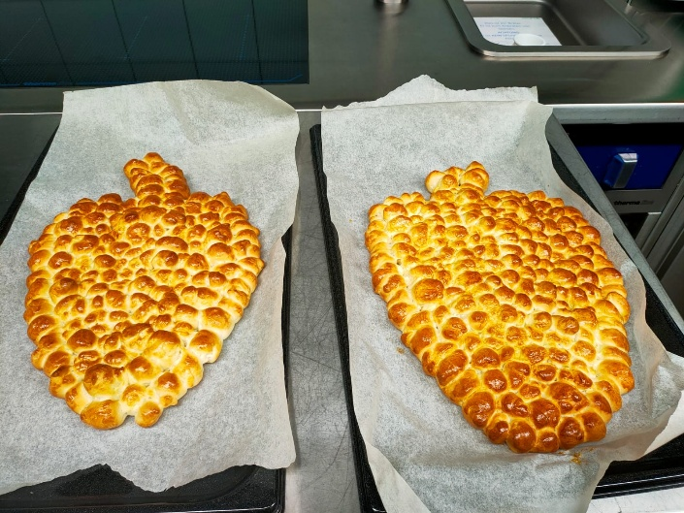
Impression aus Gottesdienst KUW 7 Brot für Abendmahl Gottesdienst KUW 3

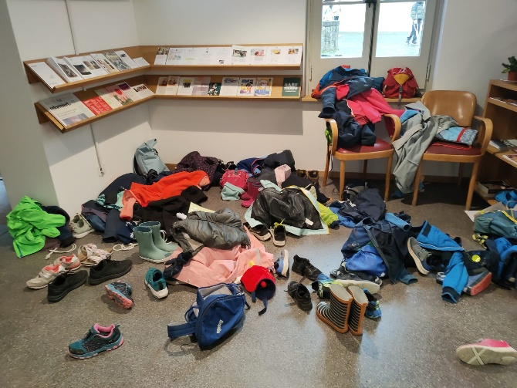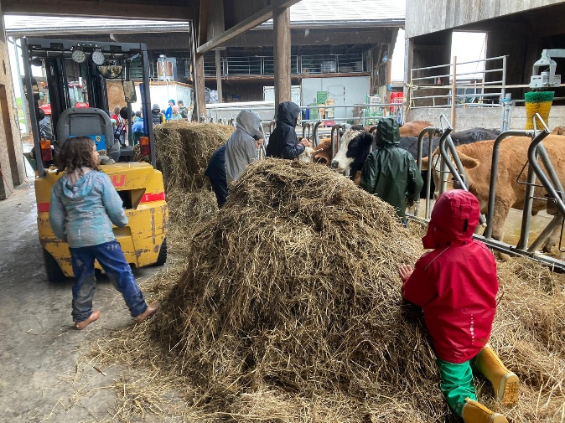
Gemeinsam unterwegs in den Kindertagen
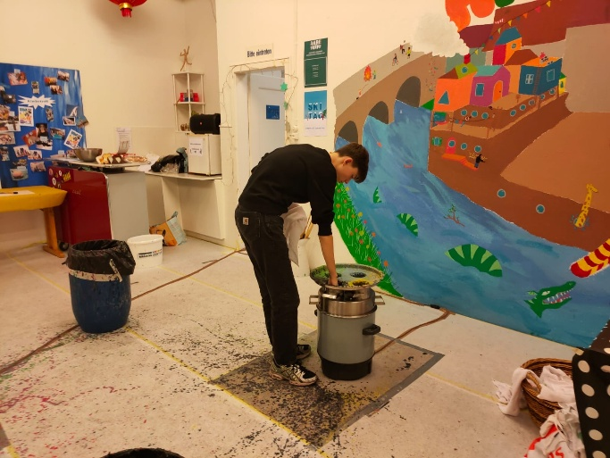Kerzenziehen im Jugendraum
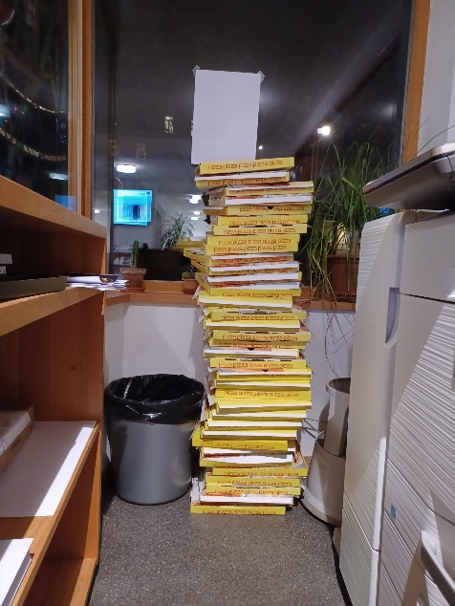Pizzas gegessen – zufrieden nach Filmabend KUW

Impressionen vom Skitag
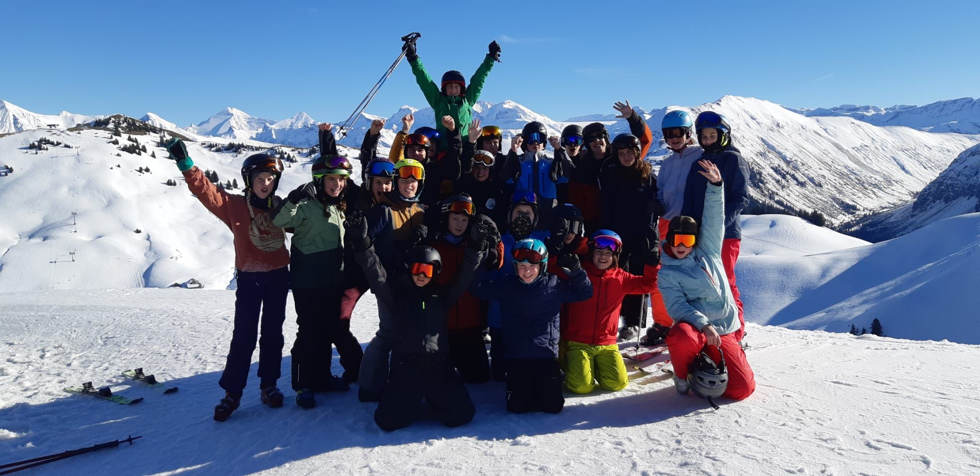

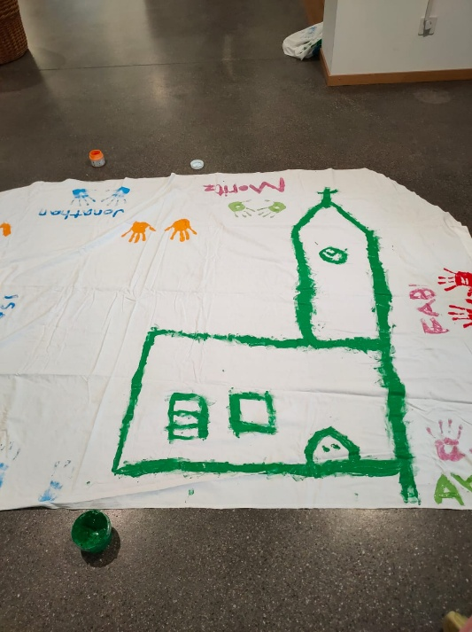
Kirchentuch, das in KUW 3 gemalt wird und die Klasse begleitet durch alle Stufen…

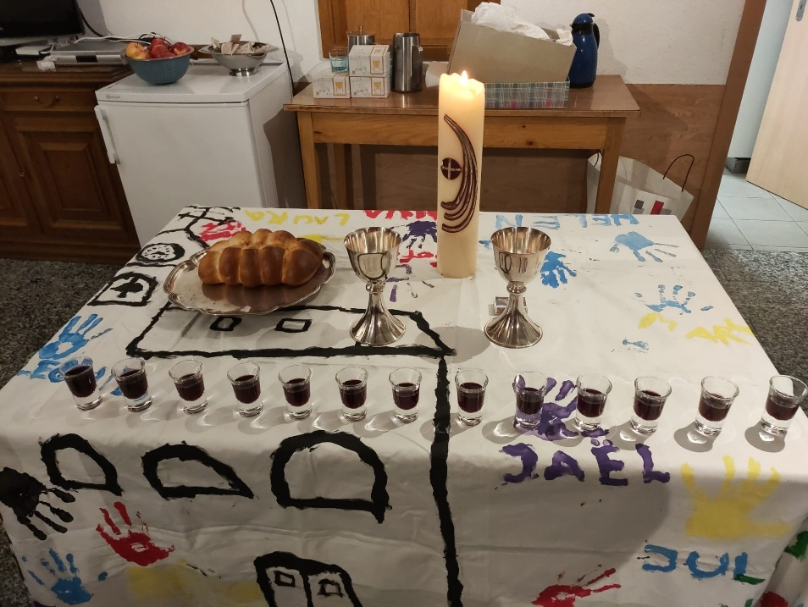
hier als Tischtuch für Abendmahlsfeier

Impressionen aus SOLA’s
